Grupa „Motylki” 4-7 - latki

Krąg tematyczny: Co to znaczy być odkrywcą?
Temat dnia: Kto to jest odkrywca?
Data: 04.05.2020

Karty pracy z 4 części, z których dzieci mogą skorzystać w domu w tym tygodniu:
4-latki: strony 6-9
5-latki: strony 8-13 (litera „ś” – str.60 )
6-latki: strony 10-17 (litera „ś” – str.83)

Poniżej przesyłamy propozycje zabaw i ćwiczeń dla dzieci w domu:

- Kącik badacza – organizowanie kącika zainteresowań. Pokazujemy dziecku różne przedmioty: pojemniki, lejek, małe sitko, lusterko, ziarna, probówki, sznurki, wstążki, artykuły sypkie (sól, piasek, ryż), różne rodzaje makaronu, szkło powiększające. Informujemy, że wszystkie pokazane przedmioty umieści w nowym kąciku.
- Kto to jest odkrywca? – burza mózgów. Dziecko wypowiada się, kogo uważa za odkrywcę, czym on się może zajmować, kto może być odkrywcą. Następnie mówimy, aby dziecko zastanowiło się, czy ono też już kiedyś coś odkryło. Jako podsumowanie pokazujemy portrety słynnych odkrywców, np. Krzysztofa Kolumba – słynnego podróżnika, odkrywcę Ameryki, Mikołaja Kopernika – słynnego astronoma, który odkrył, że to Ziemia krąży wokół Słońca. Możemy wskazać razem z dzieckiem Amerykę na globusie lub na mapie oraz zaprezentować, jak Ziemia obraca się wokół własnej osi i Słońca (Słońcem może być duża piłka).
- Byli sobie podróżnicy - Tajemnice podróży Krzysztofa Kolumba (można pokazać dziecku również inne bajki, ponieważ jest cała seria pt. „Byli sobie podróżnicy”): https://www.cda.pl/video/276148284
- Mikołaja Kopernika pierwsze spotkania z niebem https://www.youtube.com/watch?v=fNQvornySPs
- Historia Mikołaja Kopernika https://www.youtube.com/watch?v=x0hX2J4QNd4
- W podróży – zabawa orientacyjno-porządkowa. Dziecko spaceruje po pokoju. Kiedy wymienimy jakiś pojazd, np. rower, dziecko naśladuje sposób poruszania się na nim. Na hasło: Spacer – dziecko maszeruje. Możemy wymieniać pojazdy wodne, lądowe i powietrzne, np. samolot, rower, skuter wodny, motor, kajak, samochód.
- Konstelacje gwiazd – zabawa z kartą grafomotoryczną. Dziecko przygląda się, jakie układy tworzą gwiazdy (znajdują się na końcu). Wyjaśniamy, że niektóre połączenia gwiazd mają swoje nazwy. Później dziecko może spróbować odtworzyć różne wzory.
- Ćwiczenia ciszy – zabawa doskonaląca koncentrację oraz koordynację wzrokowo-ruchową. Wręczamy dziecku łyżkę, na której jest mały kamień. Zadaniem dziecka jest przejść z jednego punktu do drugiego tak, aby kamień z niej nie spadł. W kolejnej rundzie można dać dziecku łyżeczkę z ziarenkiem (ziarenkami) kawy.
- Czy zobaczę tu swoje odbicie? – zabawy badawcze. Dajemy dziecku: lusterko, kawałek folii aluminiowej, drewnianą deskę, metalową łyżkę, plastikową butelkę, okulary przeciwsłoneczne, blaszaną tacę, chusteczkę higieniczną, miskę z wodą. Zadaniem dziecka jest sprawdzenie, w których przedmiotach można zobaczyć swoje odbicie. Po zabawie badawczej dziecko dokonuje podziału przedmiotów na te, w których się widziały, i na te, w których nie widać odbicia.
- Zabawy w piaskownicy (w miarę możliwości). Dziecko wykorzystuje piasek jako materiał do tworzenia budowli z użyciem foremek. Porównuje wielkość i opisuje powstałe wytwory.

W związku z tym, że dzisiaj jest Dzień Strażaka, możemy również porozmawiać z dzieckiem o ich pracy:

Możemy zadawać dziecku pytania:
- Czy wiesz kto dzisiaj ma swoje święto?
- Czym zajmuje się strażak?
- Jaki jest numer alarmowy na straż pożarną? Czy pamiętasz pozostałe numery alarmowe?
- Czego strażak używa w swojej pracy? (pozwalamy dziecku na swobodne wypowiedzi)

Piosenka „Pali się” https://www.youtube.com/watch?v=yv0YdFZHmgM

Poniżej dodatkowe materiały i kolorowanki (dziecko może pokolorować obrazki, pomalować farbami, wykleić lub może namalować samodzielnie strażaka lub wóz strażacki)

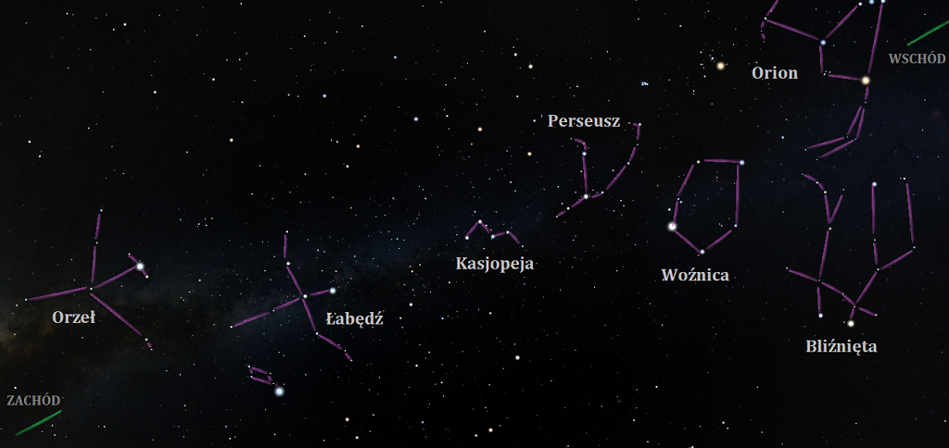
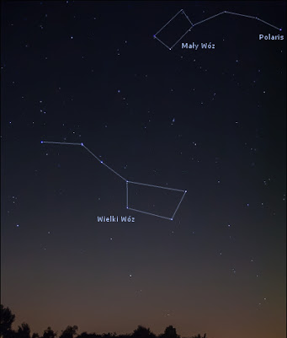

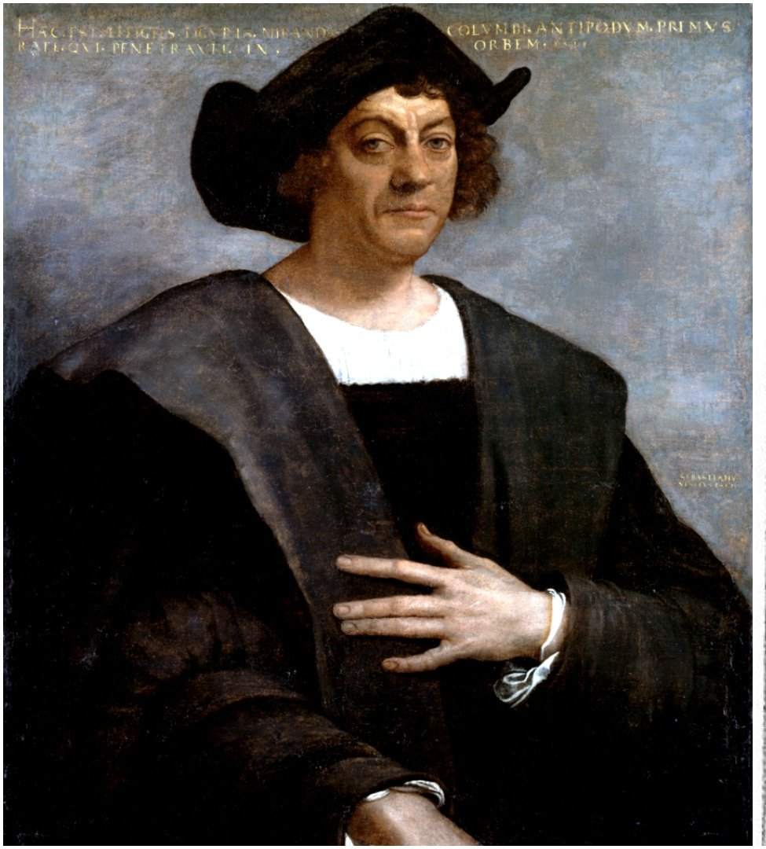

Krzysztof Kolumb – słynny podróżnik, odkrył Amerykę

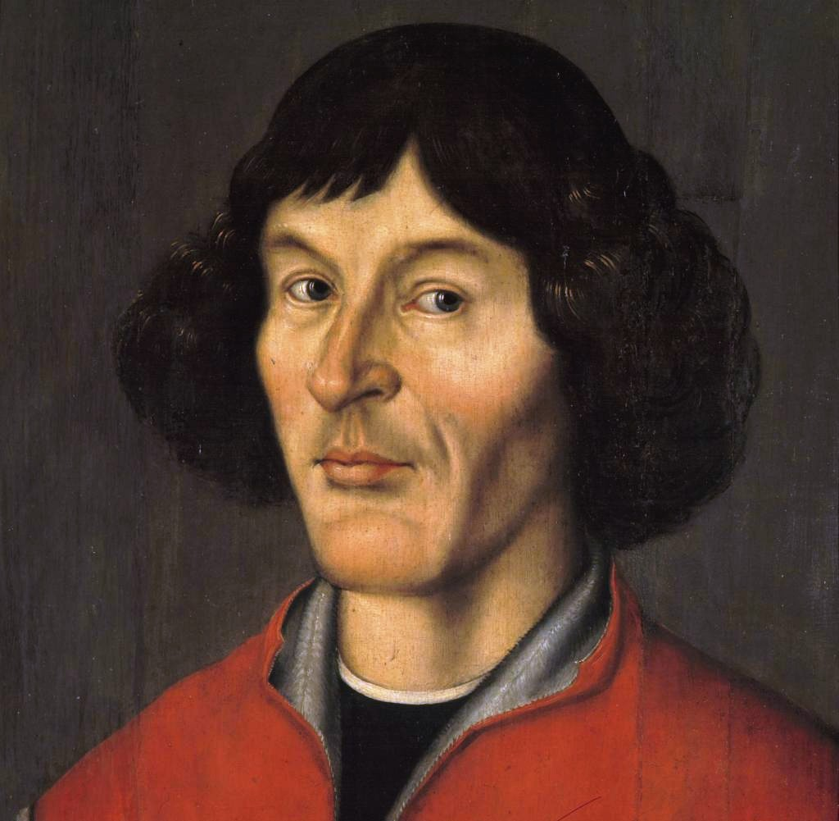

Mikołaj Kopernik – słynny astronom, który odkrył, że to Ziemia krąży wokół Słońca
